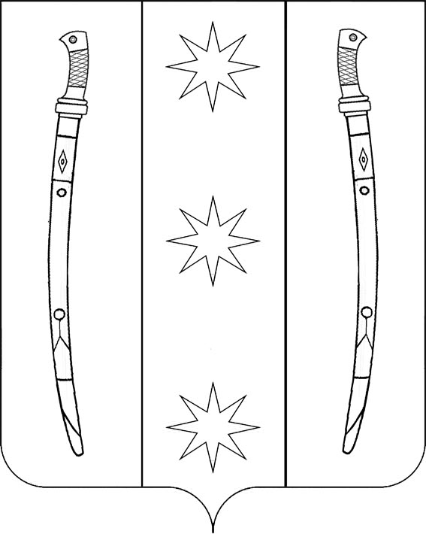

совет

бесскорбненского сельского поселения

НОВОКУБАНСКого РАЙОНа

РЕШЕНИЕ
от 15.11.2022 года | № 38/248
ст.Бесскорбная

О признании утратившим силу решения Совета Бесскорбненского сельского поселения Новокубанского района от 15 апреля 2013 года № 356 «Об утверждении Положения о предоставлении лицом, поступающим на должность руководителя муниципального учреждения, а также руководителем муниципального учреждения сведений о своих
доходах, об имуществе и обязательствах
имущественного характера»

В соответствии с Указом Президента Российской Федерации от 23 июня 2014 года № 460 «Об утверждении формы справки о доходах, расходах, об имуществе и обязательствах имущественного характера и внесений изменений в некоторые акты Президента Российской Федерации», Постановлением Правительства Российской Федерации от 13 марта 2013 года № 208 «Правила представления лицом, поступающим на должность руководителя муниципального учреждения, и руководителем муниципального учреждения сведений о своих доходах, об имуществе и обязательствах имущественного характера, а также о доходах, об имуществе и обязательствах имущественного характера своих супруга (супруги) и несовершеннолетних детей», Федерального закона от 25 декабря 2008 года № 273-ФЗ «О противодействии коррупции», Федерального закона от 6 октября 2003 года № 131-ФЗ «Об общих принципах организации местного самоуправления в Российской Федерации», ст. 275 Трудового кодекса Российской Федерации, протеста прокуратуры Новокубанского района Краснодарского края от 6 октября 2022 года №7-02-2022/4003-22-20030038 «на решение Совета Бесскорбненского сельского поселения Новокубанского района от 15 апреля 2013 года № 356 «Об утверждении Положения о предоставлении лицом, поступающим на должность руководителя муниципального учреждения, а также руководителем муниципального учреждения сведений о своих доходах, об имуществе и обязательствах имущественного характера», руководствуясь Уставом Бесскорбненского сельского поселения Новокубанского района, Совет Бесскорбненского сельского поселения Новокубанского района р е ш и л:
1. Признать утратившим силу решение Совета Бесскорбненского сельского поселения Новокубанского района от 15 апреля 2013 года № 356 «Об утверждении Положения о предоставлении лицом, поступающим на должность руководителя муниципального учреждения, а также руководителем муниципального учреждения сведений о своих доходах, об имуществе и обязательствах имущественного характера».
2. Контроль за выполнением решения возложить на комиссию по нормотворчеству и контролю за исполнением органами и должностными лицами Бесскорбненского сельского поселения Новокубанского района полномочий по решению вопросов местного значения (Сапунов Р.С.)
Глава Бесскорбненского сельского  поселения Новокубанского района  __________________Н.И.Цыбулин | Председатель Совета Бесскорбненского  сельского поселения Новокубанского района  ______________________А.Н.Курьянов
3. Настоящее решение вступает в силу со дня его официального обнародования путем размещения в специально установленных местах и подлежит размещению на официальном сайте администрации Бесскорбненского сельского поселения Новокубанского района.

